ИНФОРМАЦИОННЫЙ БЮЛЛЕТЕНЬ № 23
от 15 мая 2020 года
О противодействии коррупции

«О проведении конкурса социальной антикоррупционной рекламы»

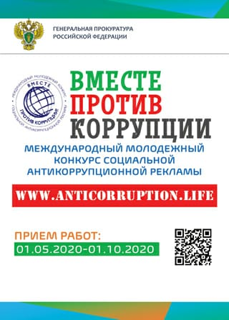

Генеральной прокуратурой Российской Федерации в текущем году организован Международный молодежный конкурс социальной антикоррупционной рекламы «Вместе против коррупции!». Его проведение анонсировано на 8-й сессии Конференции государств – участников Конвенции Организации Объединенных Наций против коррупции.
К участию в конкурсе приглашаются молодые люди в возрасте от 14 до 35 лет.
Прием конкурсных работ будет проводится с 01.05.2020 по 01.10.2020 на официальном сайте конкурса www.anticorruption.life в двух номинациях – «Лучший плакат» и «Лучший видеоролик».
В конкурсных работах необходимо отразить современные государственные механизмы борьбы с коррупцией в различных сферах жизнедеятельности общества, а также роль и значение международного сотрудничества в данном направлении.

